Приложение

№ | Отчет о проведенных антинаркотических мероприятиях, организованных в Хоперском сельском поселении Тихорецкого района за Июнь 2023 года |  |  |  |  | Краткая характеристика проведенного мероприятия, оценка качества
 | Наименование антинаркотического мероприятия, охват участников | Применение средств технического обучения (презентация, видеороликов, интернет-ресурс) | ФИО специалистов (должность) принявшего участие в проведении мероприятия | Дата, время и место проведённого мероприятия | ФИО ответственного лица, контактный телефон
 | «Семья и ЗОЖ»-беседа -рассуждение.  Количество участников 15- человек  Возрастная категория 14 + | Видеоролик | Cтарший инспектор ОПДН Отдела УМВД России по Тихорецкому району Каменева Кристина Владимировна | 09.06.2023  15:00  МКУК «СДК Хоперского СП ТР»  Ст. Хоперская, ул. Школьная, д.3  Публикации в социальных сетях:  https://ok.ru/profile/580744598211/statuses/155207220971715  https://vk.com/wall655386530_1300  https://t.me/sdkhopersk/1323?single | Директор  Мишенчук Любовь Васильевна  92-1-91 | В рамках международного дня борьбы с наркоманией 09.06.2022 года в 15:00 часов руководителем кружка Кузьминой В.С. была проведена беседа-рассуждение для подростков станицы Хоперской  Цель мероприятия: умение правильно оценивать свою роль в семье;  Задача мероприятия: воспитание чувства ответственности за свои поступки и поведение, которые могут привести к разрушению семьи; формировать понятия семейных ценностей; определить значимость семьи в жизни каждого человека.  В ходе мероприятия ребята говорили о главных составляющих ЗОЖ: режиме дня, гигиене тела, о правильном питании, занятиях спортом. Каждый определил для себя условия сохранения здоровья, и сделал вывод, что семья-основа всех основ.От того , как люди живут в семье, зависит их настроение, успехи в учебе и даже здоровье. На мероприятии присутствовала старший инспектор ОПДН Отдела УМВД России по Тихорецкому району Каменева Кристина Владимировна, которая показала ролик антинаркотического направления и рассказала ребятам о вреде электронных сигарет, курения табака и употребления наркотиков.  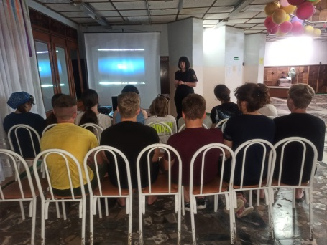
 | «Я здоровье берегу, сам себе я помогу» викторина  Присутствовало -20 чел. |  |  | 15.06.2023  12.00 | Директор МКУК «Сельская библиотека» Хоперского СП ТР  Отрышко Элеонора Николаевна  ст. Хоперская, ул. Советская, 2  8(861)96 92-1-45 | 15 июня для ребят Хоперского сельского поселения сотрудники сельской библиотеки провели викторину «Я здоровье берегу, сам себе я помогу». Мероприятие началось с беседы, в ходе которой выяснилось, что здоровье – это бесценный дар, который преподносит человеку природа, это самое большое богатство и его нужно беречь. Вместе с ребятами вспомнили пословицы о здоровье. Также юные гости активно отгадывали загадки о правильном питании и спорте, с удовольствием поиграли в игру "Подумай и ответь". На физкультминутке девочки показали физические упражнения, которые нужно выполнять во время утренней зарядки. Дети решили, что будут придерживаться рекомендаций, с которыми они познакомились на мероприятии. Ведь наше здоровье зависит от нас самих!  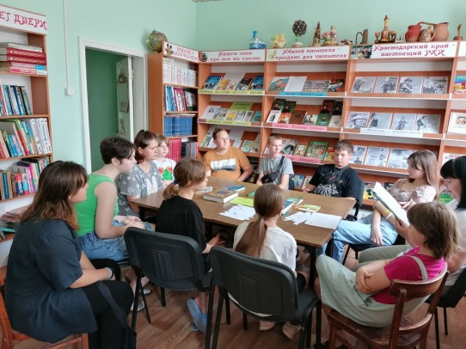
3 | « Сообщи где торгуют смертью» - акция, раздача информационного материала  Количество участников–  15 человек | листовки | - | 23.06.2023  14:00  Ст. Хоперская, ул. Школьная, д. 3  Публикации в социальных сетях:  https://ok.ru/profile/580744598211/statuses/155207220971715  https://vk.com/wall655386530_1320  https://t.me/sdkhopersk/1381?single | Директор  Мишенчук  Любовь Васильевна  92-1-91 | В ходе проведения акции, связанной с предотвращением незаконного потребления и оборота наркотических средств и психотропных веществ, молодежи и жителям станицы были розданы листовки с номером телефона доверия.  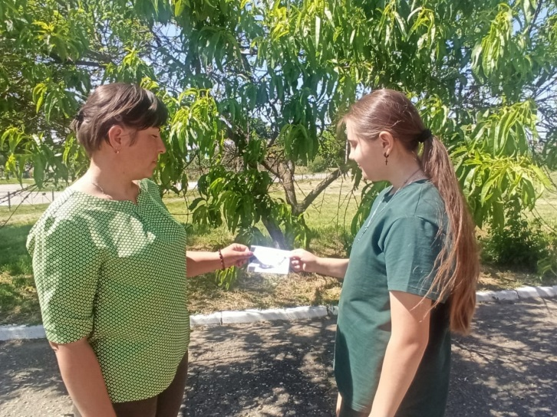

Председатель антинаркотической комиссии
Хоперского сельского поселения
Тихорецкого района С.Ю. Писанов

